No | Identitas  Narasumber  Siswa | Pertanyaan ~~— | Jawaban
1. | Nama : Amelisa | pasangan hidup?  2. Dari mana anda  mengetahui hal itu?  3. Menurut anda apakah  kamu setujuh jika guru  mengajarkan konsep  pasangan hidup sesuai  Alkitab di tingkat 10 (usia  15)? Jika ya mengapa?  Jika tidak, mengapa?  4. Menurut anda apakah  konsep pasangan hidup  sesuai Alkitab, sangat  penting diajarkan kepada  remaja seusiamu? Jika ya
 | Umur : 16 thn  Siswa SMK Negeri  1 Rantepao |  | Suami dan Istri yang  sudah menikah  Orang-orang dan guru  PAK  Ya,Setuju, supaya  mengetahui batas dalam  berpacaran  Ya, sangat penting  karena masa remaja  adalah masa puberitas,  jadi perlu mengarahkan  mereka sejak dini, agar
 | ^{men}gapa? | P^emajTdip^  membedakan yang baik  dan tidak.
5. | Pernakah konsep  pasangan hidup diajarkan  sebelumnya di sekolah? | Iya pernah
6. | Jika ya, Bagaimana cara  guru anda  mengajarkannya? | Sangat bagus, karena  mereka menggunakan  beberapa metode. Ada  metode diskusi, Tanya  jawab dan ceramah
7. | Apakah anda dapat  mengerti dengan baik  ketika guru anda  mengajarkan hal tersebut?  Jika ya, mengapa? Jika  tidak mengapa? | Ya sangat mengerti,  karena guru mengajar  dengan beberapa metode.
8. | Menurut anda, setelah  mengikuti pelajaran | Cara yang paling buat  saya mengerti ketika

^{tentan}gk^^T—
P Pasangan
““P^guru^
«ra/strategi _{apaya}„_{g}
sangat tepat yang
membuatmu mengerti
dengan baik?
9. Mengingat pengalaman
setelah mengikuti
pelajaran tentang konsep
pasangan hidup, adakah
kesulitanmu dalam
menangkap materi ini?
Jika ada, kesulitan apa
saja?
10. Dapatkah kamu
mengemukakan kembali
konsep pasangan hidup
menurut Alkitab, yang
telah diajarkan oleh guru
anda?
^{gUru} membahas materi
mi dengan diskusi dan
Tanya jawab.
Tidak ada
Sudah lupa secara
mendetail, tapi yang saya
ingat, kami di ajarkan
untuk berpacaran yang
sehat, dan seagama

 |  | ¹-Setelah mengikuti  Peiajaran mengenai  konsep pasangan hidup,  apakah kamu sudah  mengaplikasikannya  dalam kehidupanmu | Ada yang saya  aplikasikan dan ada yang  Tidak.
2 | Nama siswa:  Rebeka  Umur: 16 tahun  Siswa SMA Negeri  1 Rantepao | 1. Menurut anda apa itu  pasangan hidup?  2. Dari mana anda  mengetahui hal itu?  3. Menurut anda apakah  kamu setujuh jika guru  mengajarkan konsep  pasangan hidup sesuai  Alkitab di tingkat 10 (usia  15)? Jika ya mengapa?  Jika tidak, mengapa?  4. Menurut anda apakah | Orang yang telah  menikah (suami-istri).  Di sekolah dan di rumah  Ya, sangat setuju, supaya  kami dapat mengetahui,  pasangan hidup yang  dihendaki oleh Tuhan.  Iya sangat penting,

 |  | ^{SeSua}" Alkitab, sang_{at}  Penting diajarkan kepada  remaja seusiamu? Jika ya  mengapa? Jika tidak  mengapa? | karena masa remaja,  adalah di mana kami  mulai berpacaran, jadi  sangat bagus diajarkan  tentang hal ini agar kami  dapat menjalani masa  remaja dengan baik,  sesuai yang di kehendaki  oleh Tuhan.
 |  | 5. Pernakah konsep  pasangan hidup diajarkan  sebelumnya di sekolah? | Ya, hal ini saya tahu di  sekolah, pada saat  belajar mengenai topik  “pacaran.”
 |  | 6. Jika ya, Bagaimana cara  guru anda  mengajarkannya? | Sangat bagus, karena  guru mengajar dengan  kreatif, yaitu dengan  member tugas karya  ilmiah kemudian Tanya  jawab.
 |  | saja?
 |  | 10. Dapatkah kamu  mengemukakan kembali  konsep pasangan hidup  menurut Alkitab, yang  telah diajarkan oleh guru  anda?  11. Setelah mengikuti  pelajaran mengenai  konsep pasangan hidup,  apakah kamu sudah  mengaplikasikannya  dalam kehidupanmu | Ya. Selama belajar  mengenai topik ini, saya  jadi mengerti sperti apa  seharusnya dalam  memilih pasangan hidup.  Misalnya dalam  berpacaran harus  seagama, dan menjaga  kekudusan. Dan belajar  saling mengenal.  Ya sampai saat ini saya  masih melakukan apa  yang telah saya dapatkan  pada saat pelajaran ini di  jerikan.
3 | Nama siswa: Nita  Umur: 17 Tahun | 1. Menurut anda apa itu  pasangan hidup? | orang yang telah  dipersatukan dalam
Siswa SMA Pelita
Rantepao
 |  | 2. Dari mana anda  mengetahui hal itu? | Dari guru PAK, orang  tua, bahkan dari orang-
 |  | 2. Dari mana anda  mengetahui hal itu? | orang.  Sangat setuju, karena  dapat menjadi bekal
 |  | 3. Menurut anda apakah | kami ke depan dalam hal
 |  | kamu setujuh jika guru | menentukan pasangan
 |  | mengajarkan konsep  pasangan hidup sesuai  Alkitab di tingkat 10 (usia  15)? Jika ya mengapa? | hidup
 |  | Jika tidak, mengapa? | Ya, sangat penting  carena masa remaja
 |  | 4. Menurut anda apakah | adalah masa menuju
 |  | konsep pasangan hidup | kedewasaan, supaya ke
 |  | sesuai Alkitab, sangat | depan dapat mengetahui
 |  | penting diajarkan kepada | cehendak Tuhan dalam
 |  | remaja seusiamu? Jika ya | memilih pasanagn hidup
 |  | mengapa? Jika tidak | •

^{men}gapa? "—■—______
\
⁵- ^{Per}^kah konsep
^{Ya}’ ^{Hal in}i saya ketahui
P“^h_{i<lvdiajarkalt}
sebelumnya di sekolah?
6. Jika ya, Bagaimana cara
guru anda
mengaj arkanny a?
7. Apakah anda dapat
mengerti dengan baik
ketika guru anda
mengajarkan hal tersebut?
Jika ya, mengapa? Jika
tidak mengapa?
Sangat bagus, karena
guru mengajar kami
dengan mengambil
fakta-fakta yang ada.
Misalnya, orang-orang
yang kawin cerai dan
akibat jika tercerumus
dalam pergaulan bebas.
Ya, sangat mengerti
dengan baik, karena guru
membawakan materi ini
dengan cara
menyenangkan.

 |  | mengikuti _{P}el_{a}j_{aran}  tentang konsep _{pasangan}  hidup dari guru anda,  cara/strategi apa yang  sangat tepat yang  membuatmu mengerti  dengan baik? | ^{LU} “engan Tanya  jawab dan diskusi
 |  | 9. Mengingat pengalaman  setelah mengikuti  pelajaran tentang konsep  pasangan hidup, adakah  kesulitanmu dalam  menangkap materi ini?  Jika ada, kesulitan apa  saja? | Dalam menangkap  materi tidak ada  kesulitan, namun  melakukannya yang  sangat sulit.
 |  | 10. Dapatkah kamu  mengemukakan kembali  konsep pasangan hidup  menurut Alkitab, yang | Yang saya ingat konsep  pasangan hidup yang  sesuai Alkitab adalah  seagama, dan menjaga
 |  | ^{te,ah} _{r}  O'-** U  anda? | ^kudusan^ " —
 |  | 11. Setelah mengikuti  pelajaran mengenai  konsep pasangan hidup,  apakah kamu sudah  mengaplikasikannya  dalam kehidupanmu | Ada yang saya  aplikasikan, ada yang  tidak.
4 | Nama siswa: Resy | 1. Menurut anda apa itu | 2 manusia yang bersatu
 | Umur: 16 tahun  Siswa SMK  Kristen harapan | pasangan hidup? | dalam pernikahan  (suami-istri)
 | Rantepao | 2. Dari mana anda  mengetahui hal itu?  3. Menurut anda apakah  kamu setujuh jika guru  mengajarkan konsep  pasangan hidup sesuai  Alkitab di tingkat 10 (usia  15)? Jika ya mengapa? | Dari orang tua di rumah,  dan orang tua disekolah  Ya sangat setuju karena  dapat membantu kami  dalam menjalani masa  muda dengan baik
Jika tidak, mengapa?^—
4. Menurut anda apakah
 | Penting, karena di
konsep pasangan hidup | mana remaja merupakan
sesuai Alkitab, sangat | masa tertarik kepada
penting diajarkan kepada | lawan jenis, jadi penting
remaja seusiamu? Jika ya | untuk diajarkan, agar
mengapa? Jika tidak | dalam masa ini remaja
mengapa? | dapat mengenal
 | kehendak Tuhan dalam
 | menentukan pasangan
 | hidup.
5. Pernakah konsep
pasangan hidup diajarkan
sebelumnya di sekolah?
6. Jika ya, Bagaimana cara | Sangat bagus, karena
guru anda | guru mengajar dengan
mengajarkannya? | mengambil kasus-kasus
 | yang terjadi dalam
 | pergaulan para remaja

 |  | 7. Apakah anda dapat  mengerti dengan baik  ketika guru anda  mengajarkan hal tersebut?  Jika ya, mengapa? Jika  tidak mengapa?  8. Menurut anda, setelah  mengikuti pelajaran  tentang konsep pasangan  hidup dari guru anda,  cara/strategi apa yang  sangat tepat yang  membuatmu mengerti  dengan baik? | sekarang ini.  Ya saya dapat mengerti  dengan baik karena guru,  dalam mengajarkan hal  ini, betul- betul  mengarahakan kami,  dengan cara memberi  contoh kasus yang benar  terjadi, dalam  hubungannya dengan  pasangan hidup.  Cara guru dalam  mengajarkan hal ini yang  paling membuat saya  mengerti adalah ketika  guru mengambil contoh  casus yang benar-benar  nyata terjadi. Misalnya  cetika seseorang  menikah yang beda

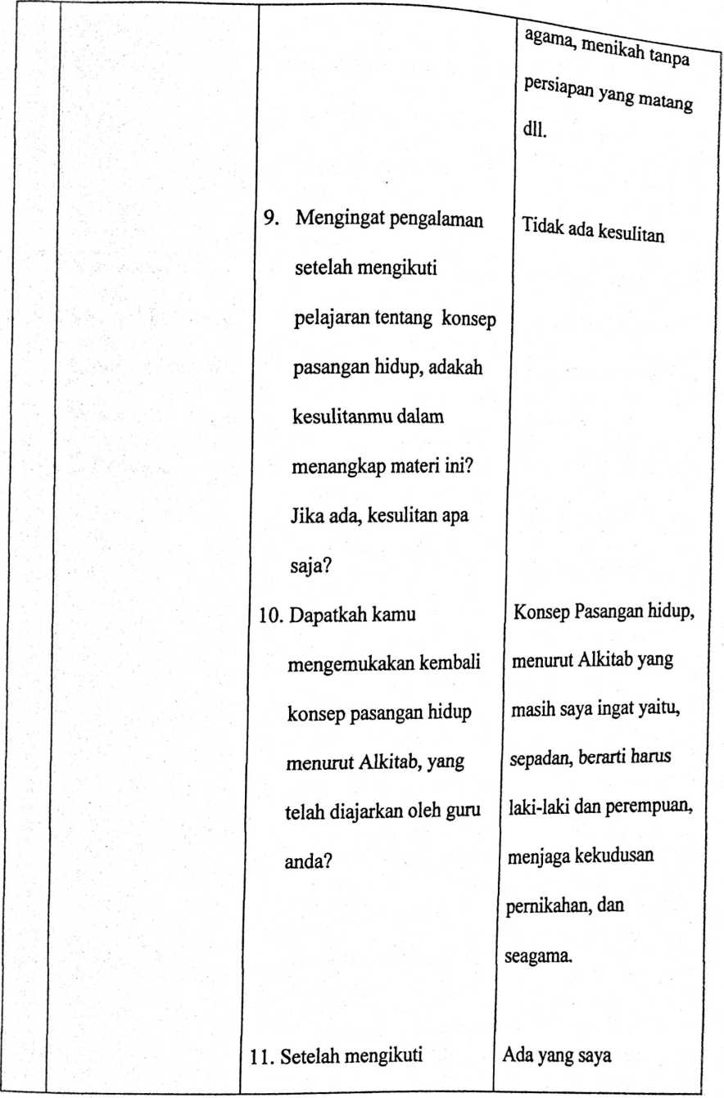

 |  | pelajaran mengenai  konsep pasangan hidup,  apakah kamu sudah  mengaplikasikannya  dalam kehidupanmu | aplikasikan.
5 | Nama siswa: | 1. Menurut anda apa itu | ^{Hubun}ganawTi^₁~’
 | Mentari Palelleng  Umur : 17 tahun  Siswa SMA Negeri | pasangan hidup? | jenis entah itu masih  pacaran atau sudah  menikah.
 | 2 Rantepao | 2. Dari mana anda  mengetahui hal itu?  3. Menurut anda apakah s  kamu setuj uh j ika guru  mengajarkan konsep  pasangan hidup sesuai |  Alkitab di tingkat 10 (usia  15)? Jika ya mengapa?  Jika tidak, mengapa? s | Dari sekolah, di rumah,  di gereja bahkan dalam  masyarakat  Ya setujuh, karena usia  tersebut sangat rentan  terhadap masalah  pergaulan, untuk itu guru  sangat berperan peneting  dalam mengajarkan hal  tersebut.
 | ■ | 4. Menurut anda apakah s’ | fa sangat penting,
 |  | konsep pasangan hidup  sesuai Alkitab, sangat  penting diajarkan kepada  remaja seusiamu? Jika ya  mengapa? Jika tidak  mengapa? | ^{memilih}^_{8MUdup} j  ^‘sesuai dengan 1  kehendak Tuhan.
 |  | 5. Pernakah konsep
pasangan hidup diajarkan
sebelumnya di sekolah?
 |  | 6. Jika ya, Bagaimana cara  guru anda  mengajarkannya? | Mengajar dengan cara  memberikan siswa !  contoh-contoh yang |  mudah dipahami.
 | r | 7. Apakah anda dapat  mengerti dengan baik  ketika guru anda  mengajarkan hal tersebut?  Jika ya, mengapa? Jika | Ya saya mengerti karena  cetika guru mengajarkan  ral tersebut, guru s  memberkan contoh-  contoh yang mudah di

tidak mengapa?
8. Menurut anda, sete
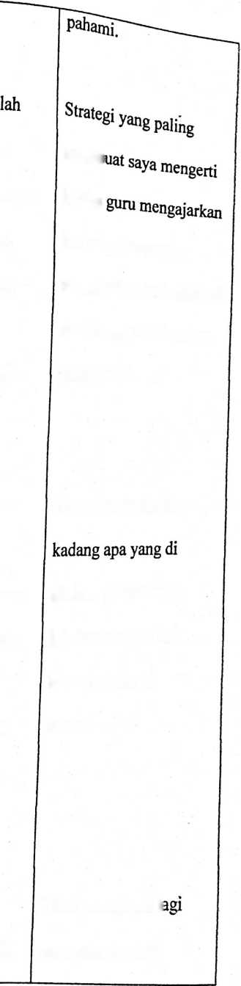
dan Tanya jawab antara
karena alasan tekanan
mengikuti pelajaran memb
tentang konsep pasangan ketika
hidup dari guru anda, hal ini yaitu dengan
cara/strategi apa yang memakai metode didkusi
sangat tepat yang
membuatmu mengerti guru dan siswa.
dengan baik?
- Mengingat pengalaman Yang menjadi yaitu
setelah mengikuti
pelajaran tentang konsep ajarkan guru tidak di
pasangan hidup, adakah lakukan dengan baik,
kesulitanmu dalam
menangkap materi ini? zaman
Jika ada, kesulitan apa
saja?
Dapatkah kamu Tidak mengingat 1;
mengemukakan kembali semua apa yang di

konseppasanganhi^^-  menurut Alkitab, yang  telah diajarkan oleh guru  anda? | ^ihsayain  i ^{8at} yaitu _{di}  Pasang», _{Udup}  p seiman agar kita  semakin dekat dengan  kehendak Tuhan. Karena  dalam Alkitab sendiri di  katakana bahwa  bagaimana mungkin  terang dan gelap bersatu, i
11. Setelah mengikuti | Ada yang saya ■
pelajaran mengenai | aplikasikan dan ada yang
konsep pasangan hidup, | tidak. Ada hal yang tidak
apakah kamu sudah s | >aya aplikasikan karena
mengaplikasikannya k | tadang-kadang saya
dalam kehidupanmu n | rerasa hal tersebut di ;

luar kemampuan saya.
Lampiran-2

daftar panduan wawancara
Adapun indikator dari _{aratt8}i _{PAK}
pasangan hidup menurut pandangan Alkitab _{tingkM} SMA/SMK se-keeamatan
Rantepao kab. Toraja Utara dalam penelitian ini adalah:
- Pemahaman tentang Konsep pasangan hidup dalam Alkitab.
- Strategi Guru PAK dalam menanamkan konsep pasangan hidup
menurut pandangan Alkitab.
Dari indikator di atas akan dinyatakan sebagai pertanyaan ke pada
responden dalam penelitian ini:
Kepada Guru PAK:
- Menurut anda apa yang di maksud dengan pasangan hidup?
- Apakah anda tahu, apa kata Alkitab (PL & PB) mengenai pasangan hidup?
- Menurut anda bagaimana cara mengenal kehendak Allah dalam memilih
pasangan hidup?
- Menurut anda kapan/pada umur berapa peran strategis guru PAK dalam
menanamkan konsep pasangan hidup kepada murid?
- Menurut anda apakah konsep pasangan hidup, sangat penting untuk
diajarkan kepada remaja? Jika ya, mengapa? Dan jika tidak, mengapa?
- Strategi apa yang anda gunakan ketika menanamkan konsep pasangan
hidup kepada para siswa?
- Dari pengalaman mengajar, kira-kira strategi apa yang paling tepat
digunakan dalam menanamkan konsep pasangan hidup?

- Mengingat pengalaman selama meneai
, , . , .. ^{30 konse}P Pasangan hidup,
adakah kesuhtan-kesuhtan yang anda dapatkan? v .
^{P an}? Kalau ada kesulitan apa
saja?
- Apakah anda merasa punya tanggung jawab „
^{56 B Jawab} yang besar dalam
menanamkan konsep pasangan hidup kepada para siswa? Jika ya
mengapa? Jika tidak mengapa?
Kepada Siswa
1. Menurut anda apa itu pasangan hidup?
2. Dari mana anda mengetahui hal itu?
- Menurut anda apakah kamu setujuh jika guru mengajarkan konsep
pasangan hidup sesuai Alkitab di tingkat 10 (usia 15)? Jika ya mengapa?
Jika tidak, mengapa?
- Menurut anda apakah konsep pasangan hidup sesuai Alkitab, sangat
penting diajarkan kepada remaja seusiamu? Jika ya mengapa? Jika tidak
mengapa?
- Pemakah konsep pasangan hidup diajarkan sebelumnya di sekolah?
- Jika ya, Bagaimana cara guru anda mengajarkannya?
- Apakah anda dapat mengerti dengan baik ketika guru anda mengajarkan
hal tersebut? Jika ya, mengapa? Jika tidak mengapa?
- Menurut anda, setelah mengikuti pelajaran tentang konsep pasangan
hidup dari guru anda, cara/strategi apa yang sangat tepat yang membuatmu
mengerti dengan baik? Jika ya mengapa? Jika tidak mengapa?

- Mengingat pengalang _{sate|ah}
g kuti pelajaran tentang konsep
pasangan hidup, adakah kesnii^ _{dalam}
ada, kesulitan apa saja?
- Dapatkah kamu mengemukakan kembali konsep pasangan hidup menurut
Alkitab, yang telah diajarkan oleh guru anda?
- Setelah mengikuti pelajaran mengenai konsep pasangan hidup, apakah
kamu sudah mengaplikasikannya dalam kehidupanmu?

